Спецификация к Лабораторной работе №9 (Вариант 12)

1. Постановка задачи (ПЗ).
Разработать алгоритм и написать программу на Delphi, создав консольное приложение для MS Windows, для решения задачи своего варианта из нижеприведенного перечня. При этом:
1) Ввод исходных данных выполнить из нестандартного текстового файла.
2) Вывод исходных данных и результатов также выполнить в нестандартный текстовый файл.
3) Имена нестандартных текстовых файлов передавайте в программу через ее параметры.
4) Предусмотрите проверку исключительных ситуаций, связанных с открытием и чтением из внешнего файла. Аномальные ситуации, связанные с некорректными диапазонами исходных данных можно не рассматривать.
5) Для решения задачи, не считая подзадачи ввода и вывода, не использовать параметрический цикл ДЛЯ, а только итерационные циклы ПОКА или ДО. Не использовать досрочный выход из цикла с помощью goto, break, exit, halt и т.д. и т.п. во всех лабораторных работах семестра.
6) Создайте функциональные тесты для проверки работы программы, начертите блок-схему(ы) для подзадачи поиска строки/столбца в матрице.

Условие: 12. Проверить, все ли строки прямоугольной матрицы содержат хотя бы один нулевой элемент, если не все, сообщить номер первой, где нет нулевых элементов.

2. Уточненная постановка задачи

Из файла считывается прямоугольная матрица вещественных чисел. Проверяем, все ли строки содержат хотя бы один нулевой элемент. При проверке элементов строки достаточно найти хотя бы один нулевой элемент. При проверке строк можно прервать проверку при нахождении строки, не удовлетворяющей условию.

10. Алгоритм

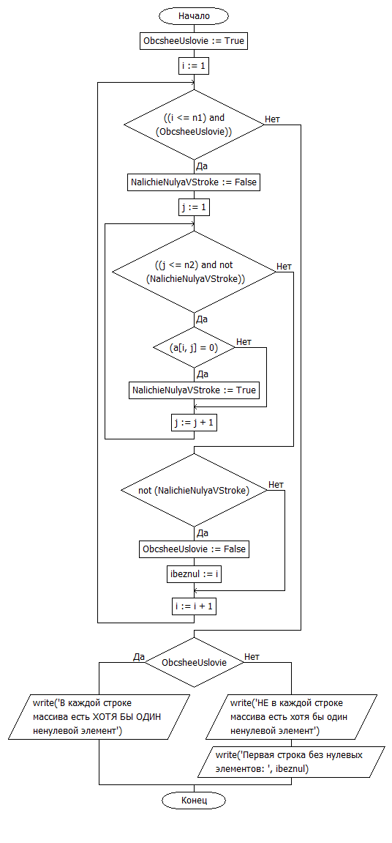

11. Программа на Delphi. Диалоговый вариант {ввод с клавиатуры, вывод на экран}\
Комментариев в программе можно так много не делать

program laba9;

{$APPTYPE CONSOLE}

{$R *.res}

uses
System.SysUtils;

const

nmax = 10;

var
i, j, ibeznul, errortype, n1, n2 : integer;
test, answer : TextFile;
ObcsheeUslovie, NalichieNulyaVStroke : boolean;
a : array[1..nmax,1..nmax] of currency;

//"C:\Users\user\Desktop\laba9\Test and Answer\test1.txt" "?C:\Users\user\Desktop\laba9\Test and Answer\answer.txt"
//"C:\Users\user\Desktop\laba9\Test and Answer\test_with_wrong_data.txt" "C:\Users\user\Desktop\laba9\Test and Answer\answer.txt"

begin
errortype := 0;
{For i:=0 to ParamCount do writeln('Param',i:2,' ', ParamStr(i));
Write('Press ENTER'); ReadLN;}
//readln;
try // пробую открыть файл на чтение

//readln;
//AssignFile(test, 'C:\Users\user\Desktop\laba9\Test and Answer\ttest_with_wrong_data.txt');
//C:\Users\user\Desktop\laba9\Test and Answer\test1.txt
AssignFile(test, ParamSTR(1));
//AssignFile(test,'C:\Users\user\Desktop\laba9\Test and Answer\test1.txt' );
reset(test);
try
try
read(test,n1);
read(test,n2);
for i := 1 to n1 do
begin
for j := 1 to n2 do read(test,a[i,j]);
readln(test);
end;

//C:\Users\user\Desktop\laba9\Test and Answer\answer.txt
//AssignFile(answer, ParamSTR(2));
AssignFile(answer, 'C:\Users\user\Desktop\laba9\Test and Answer\answer.txt');
append(answer);
writeln(answer, '----------------------------------------------------------------------------------');
writeln(answer, 'ваша матрица: ');
writeln(answer);
for i := 1 to n1 do
begin

for j := 1 to n2 do write(answer, a[i,j]:5:1, ' ');

writeln(answer);

end;
//тут начинаем обработку

ObcsheeUslovie := True;
i := 1;
while((i <= n1) and (ObcsheeUslovie)) do
begin

NalichieNulyaVStroke := False;
j := 1;
while((j <= n2) and not(NalichieNulyaVStroke)) do
begin
if (a[i,j] = 0) then NalichieNulyaVStroke := True;
j := j + 1;
end;

if not(NalichieNulyaVStroke) then
begin
ObcsheeUslovie := False;
ibeznul := i;
end;
i := i + 1;
end;
writeln(answer);
//тут выводим
if ObcsheeUslovie then writeln(answer, 'В каждой строке массива есть ХОТЯ БЫ ОДИН нулевой элемент')
else begin writeln(answer, 'НЕ в каждой строке массива есть хотя бы один нулевой элемент') ;
writeln(answer,'Первая строка без нулевых элементов: ', ibeznul ) ; end;

Closefile(answer);

except
errortype := 2;
end;
finally
Closefile(test);
end;
except
//writeln('pampampam');
errortype := 1;
end;
//writeln('blyaaaaaaaaaaaa');
//readln;
case errortype of
1: begin writeln('Не удалось открыть файл для считывания данных'); readln; end;//writeln('Не удалось открыть файл для считывания данных');
2: begin writeln('Ошибка ввода из файла'); readln; end;
end;

//readln;
//writeln('xnj-nj gbitncz');

end.

